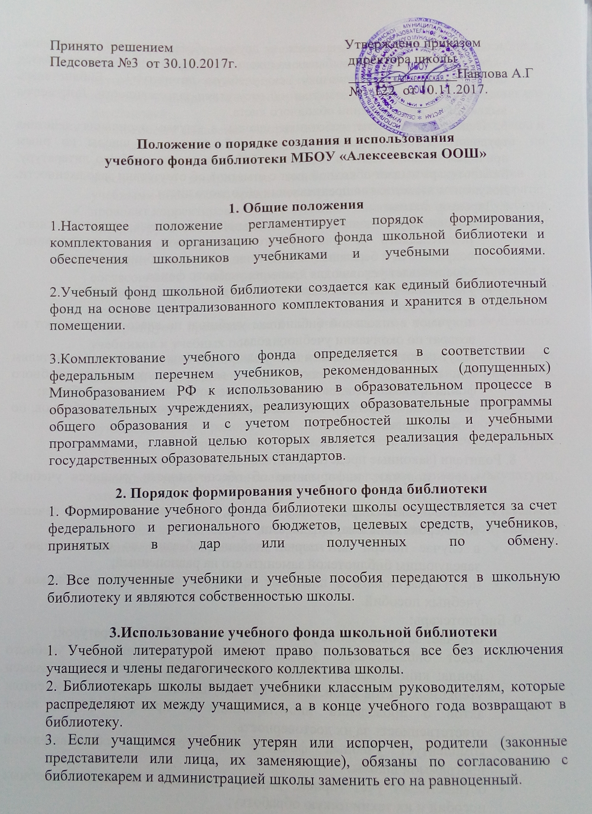

Принято решением Утверждено приказом
Педсовета №3 от 30.10.2017г. директора школы
_______________Павлова А.Г
№ 122 от 10.11.2017.

Положение о порядке создания и использования
учебного фонда библиотеки МБОУ «Алексеевская ООШ»

1. Общие положения
1.Настоящее положение регламентирует порядок формирования, комплектования и организацию учебного фонда школьной библиотеки и обеспечения школьников учебниками и учебными пособиями.
2.Учебный фонд школьной библиотеки создается как единый библиотечный фонд на основе централизованного комплектования и хранится в отдельном помещении.
3.Комплектование учебного фонда определяется в соответствии с федеральным перечнем учебников, рекомендованных (допущенных) Минобразованием РФ к использованию в образовательном процессе в образовательных учреждениях, реализующих образовательные программы общего образования и с учетом потребностей школы и учебными программами, главной целью которых является реализация федеральных государственных образовательных стандартов.
2. Порядок формирования учебного фонда библиотеки
1. Формирование учебного фонда библиотеки школы осуществляется за счет федерального и регионального бюджетов, целевых средств, учебников, принятых в дар или полученных по обмену.
2. Все полученные учебники и учебные пособия передаются в школьную библиотеку и являются собственностью школы.
3.Использование учебного фонда школьной библиотеки
1. Учебной литературой имеют право пользоваться все без исключения учащиеся и члены педагогического коллектива школы.
2. Библиотекарь школы выдает учебники классным руководителям, которые распределяют их между учащимися, а в конце учебного года возвращают в библиотеку.
3. Если учащимся учебник утерян или испорчен, родители (законные представители или лица, их заменяющие), обязаны по согласованию с библиотекарем и администрацией школы заменить его на равноценный.
4. В случае перехода учащихся в другое образовательное учреждение, окончания обучения или выбытия из школы по иным причинам ученик обязан сдать в школьную библиотеку всю учебную литературу. Библиотекарь выдает обходной лист с отметкой об отсутствии задолженности. Документы выдаются по предъявлении обходного листа.
5. Педагоги и другие работники школы в случае окончания действия трудового договора, увольнения или выбывающие из школы по иным причинам обязаны сдать в школьную библиотеку всю учебную литературу. Библиотекарь выдает обходной лист с отметкой об отсутствии задолженности. Документы выдаются по предъявлении обходного листа.
6. Директор школы:
- координирует деятельность школьной библиотеки, педагогического, родительского и ученического коллективов по формированию, сохранности и бережному отношению к фонду учебников в школе,
- обеспечивает условия для хранения учебного фонда,
- утверждает изменения и дополнения к настоящему Положению.
7. Классные руководители:
- получают в школьной библиотеке учебники на класс и организуют их возврат по окончании учебного года;
- ведут работу с учащимися и их родителями (законными представителям или лицами, их заменяющими) по вопросам сохранности учебного фонда и о компенсации ущерба в случае потери или порчи учебника;
- доводят до сведения родителей информацию о комплекте учебников, по которым ведется обучение.

8. Родители (законные представители или лица, их заменяющие):
- могут получать информацию об обеспеченности учащихся учебной литературой;
- обеспечивают сохранность учебников, выданных учащимся, в течение всего срока пользования книгами;
- в случае потери или порчи учебника обязаны по согласованию с заведующим библиотекой заменить его на равноценный;
- могут участвовать в плановых проверках сохранности учебников и учебных пособий.
9. Библиотекарь:
- отвечает за обеспечение учебного процесса учебной литературой;
- ведет библиотечную учетно-финансовую документацию учебного фонда: книг суммарного учета; тетради учета книг, принятых взамен утерянных; актов и накладных на поступление и списание документов; актов о проведении инвентаризации и проверок фонда; несет ответственность за их достоверность;
- комплектует учебный фонд в соответствии с образовательной программой школы;
- осуществляет учет (прием, выдачу, выбытие) учебников и учебных пособий и их техническую обработку;
- организует размещение и хранение учебников и учебных пособий в отдельном помещении в соответствии с настоящим положением;
- осуществляет изучение состава фонда и анализ его использования;
- проводит периодические проверки фонда, следит за правильностью его расстановки;
- осуществляет выявление устаревших и ветхих и дефектных учебников и учебных пособий и проводит своевременное их списание по установленным нормам и правилам;
- обеспечивает контроль за выданными читателям учебниками и учебными пособиями, принимает меры для своевременного их возврата;
- проводит корректировку количественных показателей заказа на учебную литературу в соответствии с перспективным плановым контингентом учащихся школы;
- проводит мониторинг обеспеченности учебной литературой, согласовывает с администрацией школы, учителями-предметниками и классными руководителями потребность в учебной литературе и формирует заказ;
- информирует преподавателей и учащихся о новых поступлениях учебников и учебных пособий;
- проводит совместную работу с администрацией школы, педагогическим коллективом и родителями (законными представителями или лицами, их заменяющими) учащихся по сохранности учебного фонда;
- взаимодействует с бухгалтерией МКУ «Отдел образования Бавлинского муниципального района РТ» по вопросам финансового учета, осуществляет сверку данных балансового учета библиотечного фонда с данными бухгалтерского учета;
- взаимодействует с организациями по вопросам приема макулатуры, готовит списанную литературу к сдаче;
- осуществляет работу с каталогами, тематическими планами издательств на учебно-методическую литературу, рекомендованную (допущенную) Министерством образования и науки РФ.

